**Tên: Nguyễn Hữu Khang**

**MSSV: 2011365**

**BÁO CÁO LAB 5**

**Ghi chú:** Thưa thầy, em đã quên xem lại slide của thầy nên phần Depth-first traversal em làm có hơi khác. Em làm dựa trên các tài liệu khác và gợi ý của trợ lý thông minh Bard (Google). Em chân thành xin lỗi thầy ạ.

**Giải thích thuật toán Depth-first traversal em đã sử dụng:**

* Đầu tiên thêm đỉnh bắt đầu vào stack (Duyệt đỉnh đó)
* Kiểm tra top của stack có những cạnh liền kề nào. Sau đó push đỉnh liền kề đó vào stack (dựa theo ưu tiên alphabet, tăng dần hoặc giảm dần).
* Nếu top của stack không có đỉnh liền kề hoặc tất cả đỉnh liền kề đều được ghé thăm thì pop stack.
* Nếu stack trống thì kiểm tra xem còn đỉnh nào chưa được duyệt hay không. Nếu có thì push vô stack (ưu tiên alphabet tăng hoặc giảm). Sau đó thực hiện như các bước trên.
* Các tác vụ được thực hiện vòng lặp đến khi tất cả đỉnh được ghé thăm.

Đường dẫn đến các tài liệu em đó tham khảo:

* <https://viettuts.vn/cau-truc-du-lieu-va-giai-thuat/giai-thuat-tim-kiem-theo-chieu-sau-depth-first-search>
* https://www.youtube.com/watch?v=JAlNXyfe-p4&ab_channel=28tech

**Câu 2:**

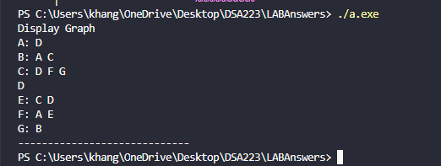

**Câu 3:**

**Đồ thị 1:** Thứ tự vào stack theo từ bé đến lớn (nOrder = 0)

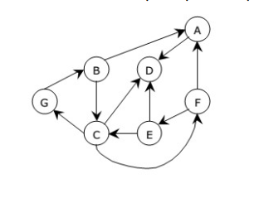

**Kết quả duyệt tay**:

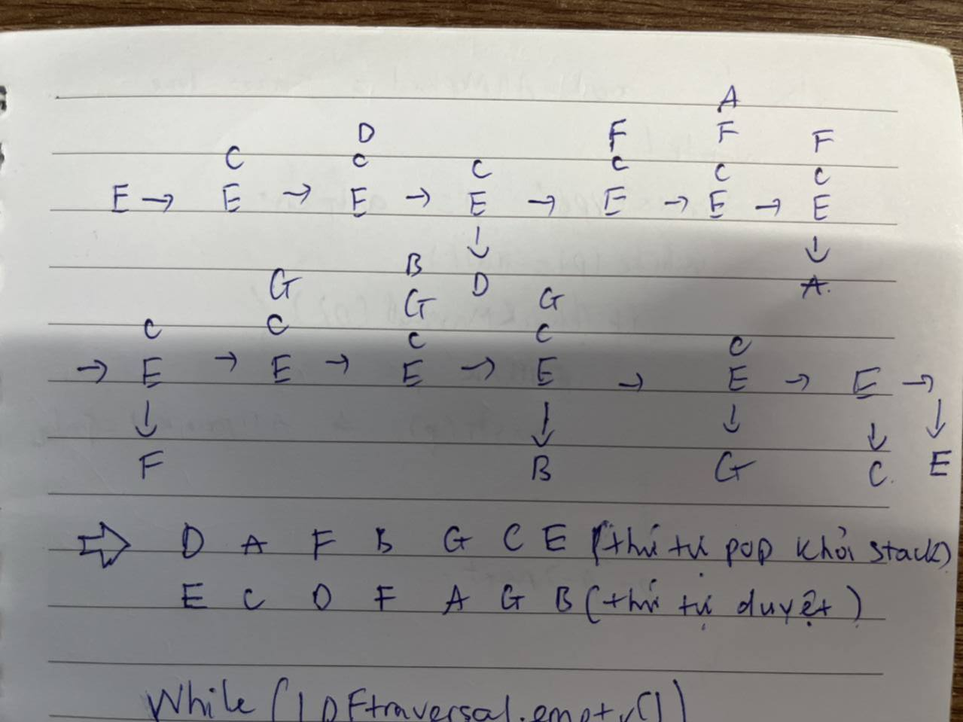

* D A F B G C E (Thứ tự các đỉnh được pop khỏi stack).
* E C D F A G B (Thứ tự duyệt các đỉnh).

**Kết quả gợi ý của Bard (Google):**

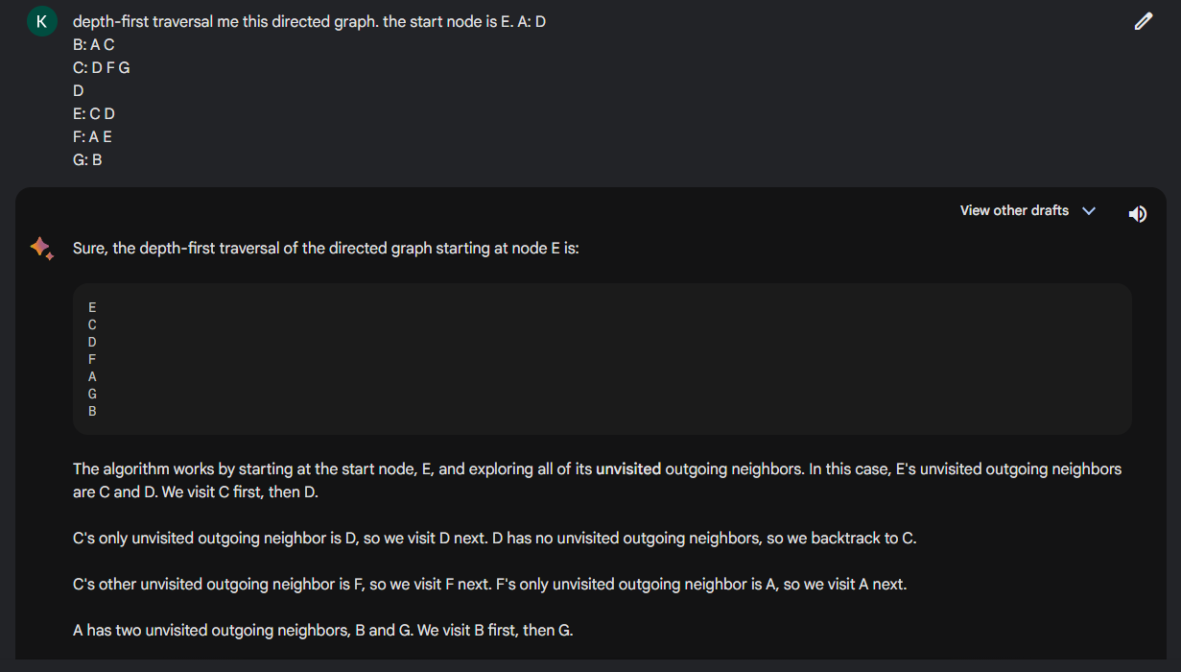

**Kết quả chạy hiện thực với code:**

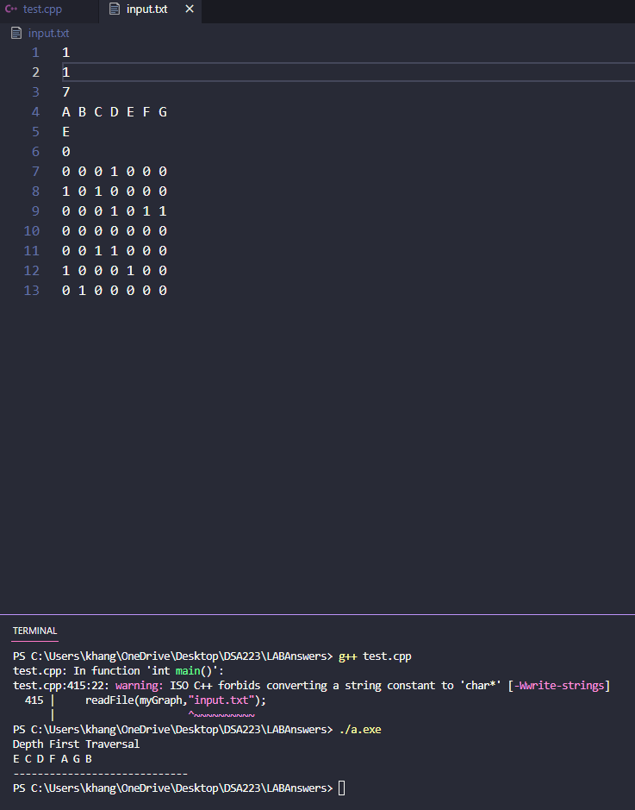

**Đồ thị 2:** Thứ tự vào stack theo từ lớn đến bé (nOrder = 1)



**Kết quả chạy với code:**

